10 ПОЛЕЗНЫХ ВЕЩЕЙ, КОТОРЫМ ВЫ МОЖЕТЕ НАУЧИТЬ РЕБЁНКА
1) Уметь сострадать и сочувствовать
Помощь больному котенку, покупка продуктов для одинокого соседа, благотворительный взнос позволят ребенку понять, что он в этом мире не один. Честный разговор о сложных жизненных ситуациях и чужой боли помогут научиться ставить себя на место других людей и понимать, как по-разному могут складываться обстоятельства.
2) Содержать вещи в порядке
Умение организовать школьные принадлежности, аккуратно раскладывать одежду в шкафу, рассортировать свои творческие материалы здорово упрощает быт. Родители сами могут решить, с какого возраста доверить детям уборку своей территории, но до того, как этот вопрос окончательно положить под детскую ответственность, помощь по дому должна войти в привычку.
3) Готовить еду
Дети, которые умеют сделать бутерброд и простой салат, легко осваиваются в походах, могут помочь на семейных пикниках да и просто не чувствуют себя беспомощными, если родитель занят или неважно себя чувствует.
4) Делать зарядку
Здорово, когда спорт с детства – часть жизни. Но если ваш ребенок больше тянется не к секциям и бассейну, а к книгам и моделированию, то даже простая привычка делать по утрам зарядку поможет проснуться, привести мышцы в тонус и быть со спортом если не на дружеской, то хотя бы на приятельской ноге.
5) Выступать на публике
Как бы ни противились некоторые родители выступлениям детей на детсадовских утренниках, наивные четверостишия про зайчиков и елочку пушистую – это первый опыт публичных выступлений, которые будут практиковаться в школе и институте, а во многих случаях и на работе.
Умению справиться со страхом выступлений психологи посвящают тома книг, мы же можем подбадривать и радоваться сначала стишкам для Деда Мороза, а в школьные годы – помогать продумывать концепцию выступлений и настраивать детей на успех.
6) Понимать природу денег
Первое представление о деньгах ребенок получит, играя в магазин, но настоящую цену заработанному он узнает не скоро. Родительская задача – до вступления детей в самостоятельную жизнь обучить их финансовой грамотности. Каждый сам решит, что именно нужно знать: как вести бюджет, оплачивать счета, экономить, откладывать часть дохода или инвестировать его. Важно, чтобы, начав зарабатывать деньги, дети понимали, как умело ими распоряжаться.
7) Верить в лучшее
Оптимистам все-таки легче живется, в конце их тоннеля всегда есть свет. Мы не можем повлиять на то, какой темперамент достанется нашим детям, но можем вселять уверенность в загрустивших меланхоликов, настраивать их на лучшее, верить в своих детей и собственным примером демонстрировать позитивное отношение к жизни.
8) Доводить дело до конца
Упорство и нежелание бросать на полпути то, что не получается – не самое распространенное детское качество. Но его все-таки стоит развивать, ведь в будущем предстоит встретиться с задачами, которые нельзя будет бросить, как недостроенную башню.
Чтобы ребенок учился добиваться поставленной цели, нужно давать ему простые задания и постепенно повышать их сложность. А при возникновении трудностей показывать, как можно просить о помощи, как искать способ решения проблем и доводить начатое до конца. И обязательно дать прочувствовать удовлетворение от хорошо проделанной и завершенной работы.
9) Делиться
Конечно, не стоит заставлять ребенка делиться вещами, если он этого не хочет. И, в общем, с этим сложно не согласиться, достаточно лишь спроецировать на себя ситуацию, когда нас, взрослых, попросят отдать кому-то вещь, которая нужна самим. Но все-таки есть большой человеческий смысл в том, чтобы уметь разделить то, что у тебя есть, с другим человеком. Еще Джек Лондон писал, что милосердие – это кость, поделенная с собакой, когда ты голоден не меньше ее.
10) Заботиться о близких
Видеть, что кому-то необходима забота и участие (живущей одной бабушке, заболевшей тете, другу, сломавшему руку), и просто так предложить свою помощь – очень важно и для дружбы, и для будущей семейной жизни, и для того, чтобы, став родителем самому, уметь безусловно отдавать свою любовь, время и силы детям, не задумываясь о том, что получишь взамен.
Напишите, чему Вы учите своих детей!:
________________________________________________________________________________________________________________________________________________________________________________________________________________________________________________________________________________________________________________________________________________________________________________________________________________________________________________________________________________________________________________________________________________________________________________________________________________________________________________________________________________________

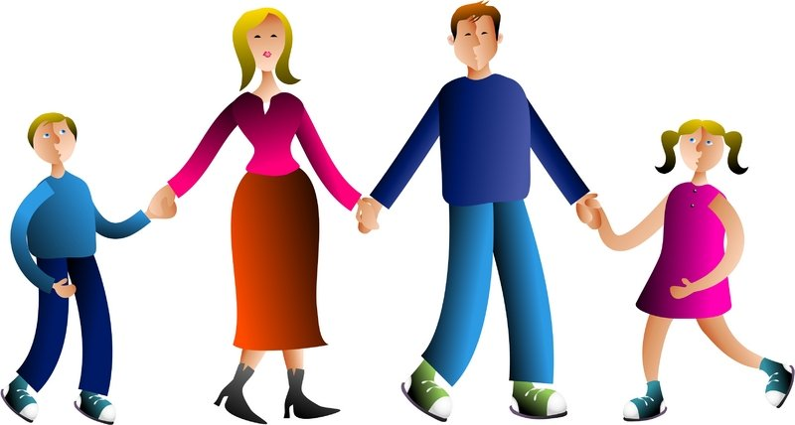
МБУ «Центр информационно-методического сопровождения образовательных организаций»
г. Алушта

10 ПОЛЕЗНЫХ ВЕЩЕЙ,
КОТОРЫМ ВЫ МОЖЕТЕ НАУЧИТЬ РЕБЁНКА

Подготовила
педагог-психолог
МБУ «ЦИМСОО»
Красильникова Л.О
+7978-020-45-12

2016 год

